浜田医療センター
病院見学

対象者：看護学生（学年は問いません）及び既卒の看護師・助産師の方

実施日：随時受け付けます。
希望日で調整いたしますが、都合により希望に添えない場合が
あります。
所要時間：約２時間 【WEB対応可】
内 容：１）病院概要・看護の概要・院内教育の概要
新人教育・新人支援体制の詳細
労働条件・福利厚生、看護師宿舎の説明
２）病院見学（病棟、救命救急センター、救急外来、緩和ケア
など）
- 感染状況により、開催、内容についてご相談させていただく場合があります。
申込方法：1)電話での申込み
Tel：0855-25-0505(代表) 担当 副看護部長まで
（電話受付対応時間：平日 8時30分～17時15分）
2)郵送またはメール、FAXでの申込み
別紙「病院見学申込書」に記入のうえ、下記までお申し込み
ください。後日担当者より連絡します。
※ 申し込みは病院希望日の2週間前までにお願いします。

〒697-8511 島根県浜田市浅井町777-12
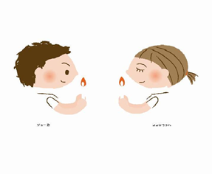
独立行政法人国立病院機構 浜田医療センター
Tel：0855-25-0505（代表）
Fax：0855-28-7070（代表）
E-mail：503-kango@mail. hosp. go. jp
担当者：副看護部長
病院見学申込書

申込日：令和 年 月 日

フリガナ |  | 年齢 |  | 性別
氏 名 |  | 歳 |  | 男 ・ 女
在籍学校名  または卒業学校名 |  |  | （ ）年生
 |  |  | （ ）年 卒業
連絡先住所 | 〒 -  Tel： - - （常時連絡ができる番号）
E-mailアドレス | （可能な方のみ記載）
実施希望日 | ※ 都合により希望に添えない場合は、  調整させていただきます。  令和 年 月 日
その他 | 希望事項などありましたら、ご記入ください。

申し込み先 〒697-8511 島根県浜田市浅井町777-12
独立行政法人国立病院機構 浜田医療センター
Tel ：0855-25-0505（代表）
Fax：0855-28-7070（代表）
E-mail：503-kango@mail. hosp. go. jp
担当者：副看護部長

